**Apa itu Box element**

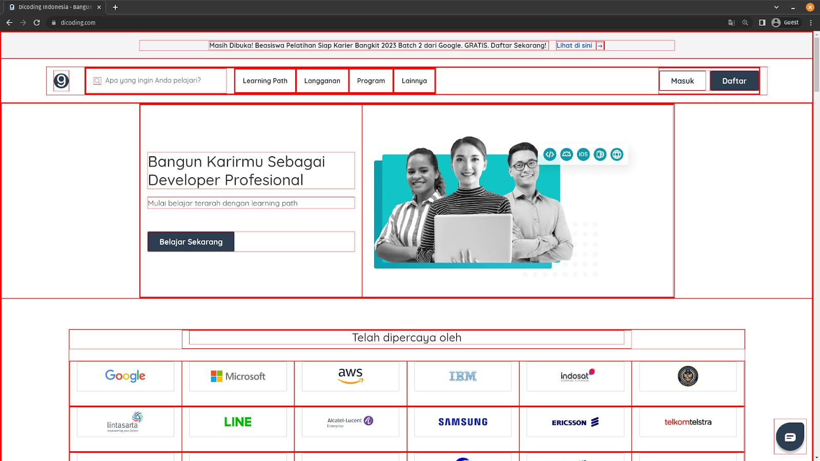

Perhatikan ilustrasi berikut untuk lebih jelasnya

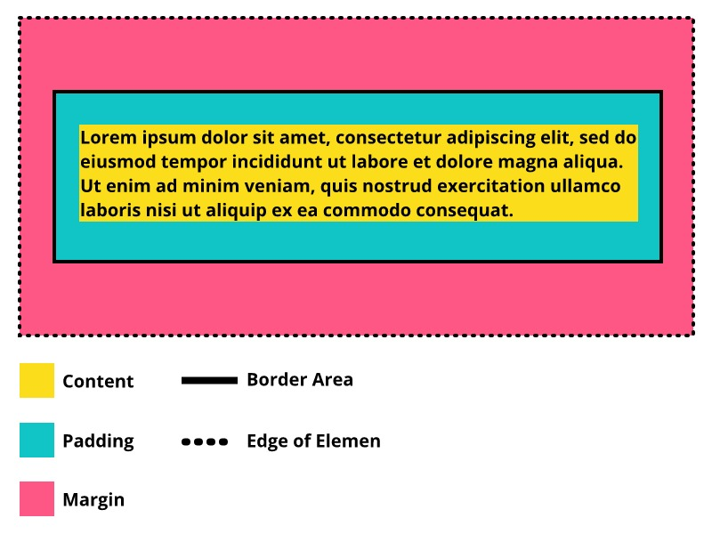

Berikut adalah penjelasan dari gambar di atas.

* **Content**  
  Content atau konten merupakan sebuah inti dari kotak elemen yang merupakan konten dari elemen itu sendiri.
* **Padding**  
  Area yang menjadi jarak antara border elemen dengan konten yang ditampilkan. Ketika kita menerapkan background-color, warna tersebut diterapkan pada area padding. Penerapan ukuran padding pada elemen adalah opsional.
* **Border**  
  Border merupakan garis yang mencakup konten beserta padding. Penerapan border pada elemen adalah opsional.
* **Margin**  
  Berbeda dengan padding, margin merupakan area jarak di luar border. Pada ilustrasi di atas, margin ditunjukkan dengan warna merah muda. Namun, pada aslinya margin selalu transparan dan penerapan margin pada elemen adalah opsional.
* **Edge of Element**  
  Edge of element merupakan batas dari suatu elemen. Di dalamnya terdapat margin, border, padding, dan konten. Pada ilustrasi di atas, batas elemen ditunjukkan dengan garis putus, tetapi pada aslinya batas elemen selalu tidak terlihat.

Dimension Standarnya, sebuah box yang dihasilkan tiap elemen selalu cukup untuk menampung konten. Namun, kita dapat mengatur nilai dimensi dari box tersebut dengan properti width dan height. Cara yang paling banyak digunakan dalam menentukan dimensi kotak adalah menggunakan piksel, persentase, atau ems. Secara tradisional, piksel merupakan cara yang paling populer karena kita dapat merancang dan mengontrol ukuran secara akurat. Berbeda ketika kita menggunakan persentase, ukuran kotak akan relatif atau menyesuaikan dari ukuran lain, seperti ukuran jendela browser atau ukuran induk yang menaunginya. Namun ketika menggunakan ems, nilai dimensi kotak akan menyesuaikan berdasarkan ukuran teks yang ditampilkan pada konten elemen tersebut. Pada saat ini, banyak developer mulai merancang menggunakan persentase dan ems untuk menetapkan ukuran box agar dapat menyesuaikan dengan berbagai macam ukuran layar.

**Box Model: Border**

Border merupakan sebuah garis yang mengelilingi area konten dan padding (opsional). Kita bisa mengatur tipe, ketebalan, serta warna garis yang ditampilkan sesuai dengan yang kita inginkan. Kita juga bisa mengatur dalam menampilkan sebagian atau keseluruhan garis pada elemen. Mari kita eksplorasi properties yang dapat mengatur border.

**Border Width**

Properti border-width digunakan untuk mengatur ketebalan dari border, nilai dari properti ini dapat berupa piksel atau menggunakan predefined names value, seperti **thin**, **medium**, dan **thick**. Kita tidak bisa menggunakan nilai persentase (%) pada properti ini.

Kita dapat mengatur ukuran garis secara individual dengan menggunakan empat properti terpisah seperti berikut.

1. .box {
2. border-top-width: 2px;
3. border-right-width: 1px;
4. border-bottom-width: 1px;
5. border-left-width: 2px;
6. }

Namun, kita juga dapat menetapkan nilai keempatnya sekaligus dalam satu properti seperti ini.

1. .box {
2. border-width: 2px 1px 1px 2px; /*top right bottom left*/
3. }

Properti border-width dapat ditentukan dengan menggunakan satu, dua, tiga, atau empat nilai. Berikut penjelasannya.

* Ketika satu nilai ditentukan, nilai berlaku untuk empat sisi.
* Ketika dua nilai ditentukan, nilai pertama berlaku untuk sisi atas dan bawah, nilai kedua untuk sisi kiri dan kanan.
* Ketika tiga nilai ditentukan, nilai pertama berlaku untuk sisi atas, nilai yang kedua untuk sisi kiri dan kanan, nilai ketiga untuk sisi bawah.
* Ketika empat nilai ditentukan, nilai pertama berlaku untuk sisi atas, nilai yang kedua untuk sisi kanan, nilai yang ketiga untuk sisi bawah, dan nilai yang keempat untuk sisi kiri. Urutan tersebut berdasarkan arah jarum jam (*clockwise*).

**Border Style**

Kita bisa menetapkan tipe border dengan menggunakan properti **border-style**. Berikut adalah nilai-nilai yang dapat digunakan pada properti ini.

|  |  |  |
| --- | --- | --- |
| **Nilai Properti** | **Penjelasan** | **Gambar** |
| solid | Tipe garis padat (tidak terputus-putus). |  |
| dotted | Garis yang dibentuk dari serangkaian titik-titik (jika ketebalan garis 2px, titik-titik akan berukuran 2px dan memiliki jarak 2px antar titiknya). |  |
| dashed | Garis yang dibentuk dari serangkaian garis pendek. |  |
| double | Garis yang dibentuk dari dua buah garis padat. |  |
| groove | Tipe garis yang berbentuk seperti frame. |  |
| hidden | Digunakan untuk menyembunyikan garis pada elemen. |  |

Kita juga bisa menetapkan tipe garis secara individual pada sisi elemen dengan menggunakan empat properti terpisah. Contohnya berikut.

### Border Color

Properti terakhir adalah border-color. Properti ini digunakan untuk menentukan warna pada garis dengan menggunakan nilai RGB, Hex, atau nama warna pada CSS.

1. /* menggunakan rgb format */
2. border-color: rgb(80, 138, 212);
4. /* menggunakan format hex */
5. border-color: #4ee717;
7. /* menggunakan nama warna */
8. border-color: red;

Sama seperti properti border yang lain, kita dapat menentukan warna individual sisi pada elemen dengan menggunakan properti yang terpisah.

Box Model: Padding Padding merupakan jarak antara area konten dan border. Padding banyak diterapkan pada elemen jika elemen tersebut menerapkan warna latar atau pun border. Padding memberikan sedikit ruang sehingga konten di dalam elemen dapat lebih nyaman untuk ditampilkan.

Box Model: Margin Seperti padding, margin merupakan ruang atau jarak pada sebuah elemen. Namun, jarak tersebut terletak diluar dari konten dan border element. Margin digunakan untuk menjaga elemen agar tidak bertabrakan satu sama lain atau dari tepi jendela browser.

bertumpukkan. Kalian bisa melihat pada margin bawah dan margin atas pada kedua elemen tersebut. Hal itu menjelaskan alasan jarak vertikal antar elemen tersebut tidak sebesar 40px, tetapi sebesar 20px. Jika terjadi pertumpukan margin, nilai yang paling besar yang akan diterapkan.

## Box Model: Padding

Padding merupakan jarak antara area konten dan border. Padding banyak diterapkan pada elemen jika elemen tersebut menerapkan warna latar atau pun border. Padding memberikan sedikit ruang sehingga konten di dalam elemen dapat lebih nyaman untuk ditampilkan.

Seperti yang kita lihat, paragraf kedua jauh lebih nyaman dibaca karena terdapat jarak antara teks dan border dari kotak. Kotak pun menjadi sedikit lebar karena ada padding.

Piksel merupakan satuan yang sering digunakan dalam menetapkan nilai properti ini (meskipun kita bisa juga menggunakan persentase atau ems). Jika menetapkan menggunakan persentase, nilai akan relative pada elemen induk atau jendela browser (jika tidak memiliki induk elemen).

Selain itu, hal di atas dapat juga dilakukan dengan menggunakan shorthand seperti berikut.

1. padding: 10px 15px 10px 15px;

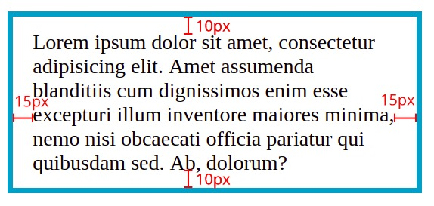

**Box Model:Margin**

Seperti padding, margin merupakan ruang atau jarak pada sebuah elemen. Namun, jarak tersebut terletak diluar dari konten dan border element. Margin digunakan untuk menjaga elemen agar tidak bertabrakan satu sama lain atau dari tepi jendela browser. Sebelum menerapkan margin Setelah menerapkan margin

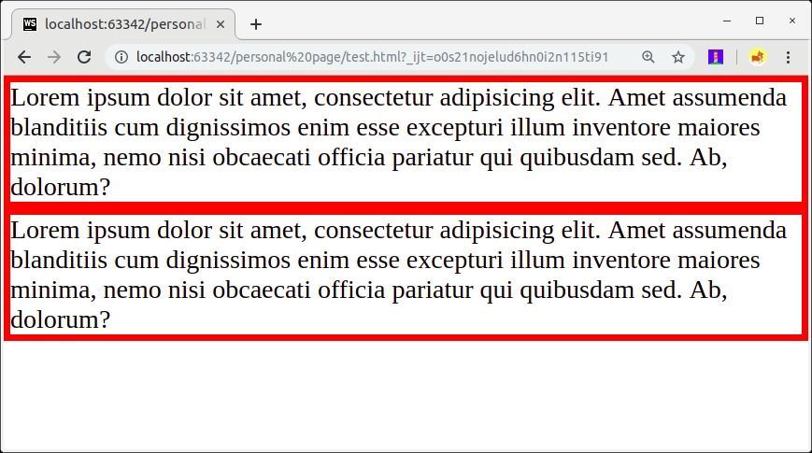

Margin ini bersifat collapsed, yang artinya dapat menumpuk jika terdapat dua margin yang saling bertumpukkan. Kalian bisa melihat pada margin bawah dan margin atas pada kedua elemen tersebut. Hal itu menjelaskan alasan jarak vertikal antar elemen tersebut tidak sebesar 40px, tetapi sebesar 20px. Jika terjadi pertumpukan margin, nilai yang paling besar yang akan diterapkan. Kita dapat menentukan nilai margin yang berbeda untuk masing-masing sisi elemen dengan

1. margin-top: 10px;
2. margin-right: 15px;
3. margin-bottom: 20px;
4. margin-left: 25px;

Selain itu, kita juga dapat menggunakan shorthand untuk menetapkan keempat nilai di atas dalam satu properti berikut.

1. margin: 10px 15px 20px 25px;

Kita juga bisa menggunakan dua nilai saja untuk menentukan nilai margin vertikal dan horizontal.

1. /* top dan bottom bernilai 10px, left dan right bernilai 15px */
2. margin: 10px 15px;

## Box Model: Centering Content